Консультация для родителей
«Музыкальные нейроигры с использованием шумовых музыкальных инструментов»

Многие считают, что развитие чувства ритма нужно только тем детям, которые профессионально занимаются музыкой, танцами или вокалом. Это очень ошибочное мнение, поскольку вся наша жизнь — это ритм. Явления ритма окружают нас повсюду.
Ритм (от др.-греч. размеренность, такт, стройность, соразмерность) — это чередование каких-либо явлений (например, звуковых или речевых), происходящее с определённой последовательностью и частотой.
Чувство ритма – это способность активно переживать музыку, чувствовать выразительность музыкального ритма и точно его воспроизводить.
Развиваясь ритмически, ребёнок учится чувствовать своё тело, свой организм, свои ощущения и, как следствие, имеет возможность управлять самим собой, становится более уравновешенным, его речь становится более управляемой, ребенок более полно ощущает пространство, развивается чувство времени.
9 причин, почему важно развивать чувство ритма:
1. Прежде всего, конечно, это музыкальные способности — чувствовать ритм, петь, играть на музыкальных инструментах.
2. Хорошо развитое чувство ритма положительно влияет на развитие речи, т.к. ритм является его важнейшей частью. Исследования учёных доказали, что, если чувство ритма несовершенно, у ребёнка слабо развита речь, она невыразительна либо слабо интонирована.
3. Легче изучать иностранные языки, чувствуя их внутренний ритм.
4. Игра с ритмом — это, как правило, игра с координацией, а значит, будет развиваться крупная и мелкая моторика.
5. В целом улучшится координация, сглаженность движений, которая пригодится для любых видов деятельности.
6. Работа с ритмом позволит лучше чувствовать свое тело и управлять им, ведь наш организм очень ритмичен — дыхание, биение сердца, режимные моменты, сон и бодрствование и т.д.
7. Тренировка чувства ритма создаст предпосылки хорошего кровотока во всем организме, ликвидирует психические и физические зажимы.
8. Хорошо развитое чувство ритма помогает в разных видах спорта и в танцах.
9. Да и это просто весело и интересно, а ещё и полезно!

В последнее время увеличилось число детей с проблемами ритмического восприятия: у многих наблюдается сложность в воспроизведении заданного ритма, нет четкости передачи ритма в движении, недостаточно согласованы движения с музыкой, пением и словом, слабо развита общая моторика и как следствие наблюдается отставание в речевом развитии, наблюдаются проблемы в ориентировке в пространстве.
Поэтому повышение эффективности развития чувства ритма у дошкольников в условиях дошкольного образовательного учреждения является одной из актуальных проблем.
Всем известно, что ведущей формой обучения и развития детей-дошкольников является игра, но, также понятно, что современным детям необходимы новые интересные игры, которые соответствуют как их потребностям, так и веяниям времени. И все мы находимся в поиске и разработке таких игр. Нейроигры и упражнения нам в этом помогают. И если добавить ритмическую музыку, то получиться полезный симбиоз, который принесёт детям пользу.
Цели использования нейропсихологических игр и упражнений в работе с дошкольниками:
-развитие межполушарного взаимодействия;
-синхронизация работы полушарий головного мозга;
-развитие пространственных представлений;
-развитие чувства ритма, а ритм - основа речи и движения;
-развитие моторики и быстроты реакции;
-развитие психических процессов (памяти, внимания, мышления, речи).
При использовании в работе с дошкольниками нейропсихологических игр и упражнений решаются следующие задачи:
1. Ребенок учится чувствовать пространство, свое тело.
2. Развивается зрительно-моторная координация (глаз-рука, способность точно направлять движение).
3. Формируется правильное взаимодействие ног и рук.
4. Развивается слуховое и зрительное внимание.
5. Ребенок учится последовательно выполнять действия
Каждый, кто занимается с детьми, ставит перед собой цель: как разнообразить развивающую предметно-пространственную среду, как сделать занятиях более интересными и увлекательными, найти какую-то «изюминку».
Находясь в таком поиске, я обратила внимание на нейроигры и упражнения с использованием очень простых и доступных предметов.

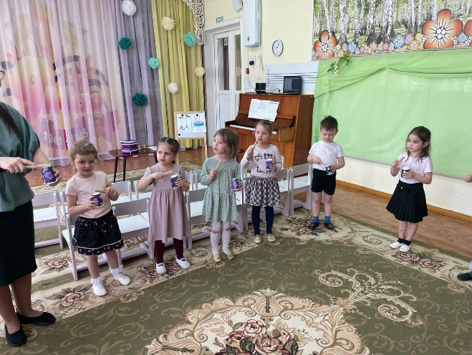
ИГРЫ СО СТАКАНЧИКАМИ.
Такие игры универсальны – их можно использовать в совместной деятельности с детьми в любых режимных моментах, а также в заключительной части на занятиях, досугах и даже на прогулке с использованием стола.
Для этих ритмических игр достаточно приобрести пластмассовые, или с помощью родителей насобирать стаканчики из-под йогуртов.
Приёмы игры разнообразны: стаканом можно стучать по полу, друг об друга, по нему можно ударять, передавать по кругу, чередовать с хлопками и т.д. Для сопровождения можно использовать любую музыку с чётким ритмом.
В процессе игры со стаканчиками у детей развивается:
·Сообразительность, находчивость, любознательность;
·Навыки самостоятельной работы;
·Моторная ловкость и координация движений;
·Необходимые навыки и умения в пространственной ориентации: слева, справа, снизу, сверху, сбоку;
·Речевая деятельность (выполнение упражнений под речитатив);
·Музыкальные способности: чувства ритма и темпа; согласование движений с характером музыкального произведения.

Не менее интересны для детей ритмические игры с деревянными палочками. Но вообще, это настоящий музыкальный инструмент, который называется КЛАВЕСЫ.
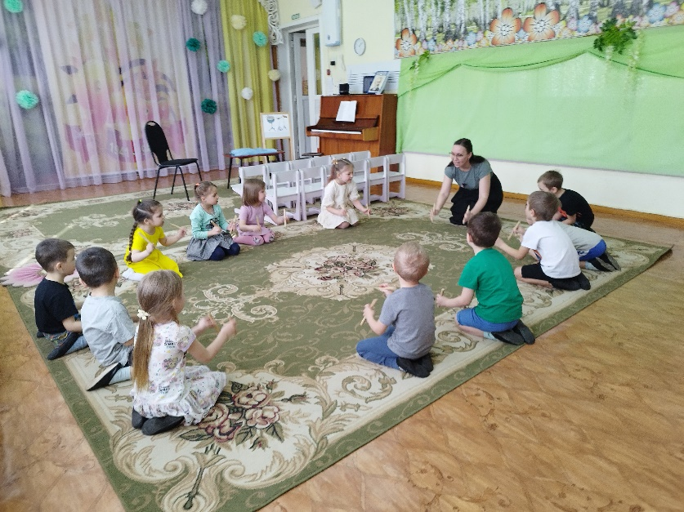
Что же такого притягательного в этом инструменте? Во-первых, магия натурального дерева. Теплое, гладкое, оно «оживает» в детских ладошках. Играть на них легко и просто, это доступно даже годовалому малышу. Силой детской фантазии клавесы легко превратить… во что угодно! В ножки, рожки, ушки…
Игра — ведущая форма деятельности детей дошкольного возраста. Играть интересно, увлекательно и очень познавательно. И наши палочки на занятиях легко превращаются в стукалочки, брыкалочки, скакалочки, игралочки, моталочки…
Клавесы в группе можно заменить тем, что есть под рукой: незаострённые карандаши, толстые фломастеры, палочки от суши, счётные палочки…
Почему полезно играть с детьми палочками?
- Игры с палочками развивают чувство ритма.
- Играя с палочками, мы развиваем мелкую моторику.
- Упражняя пальчики, мы развиваем речь ребенка.
- Развиваем мозг ребёнка, задействуем одновременно правое и левое полушарие.
- Развиваем точность и координацию движений, повторяя простые двигательные композиции.
- Развиваем творческую фантазию детей в тот момент, когда они превращают палочки в разных персонажей.
- Ощупывая гладкую, шершавую или ребристую поверхность разных палочек, ребёнок обогащает сенсорный опыт.
- Развиваем внимание и усидчивость.
В такие игры можно играть как индивидуально с каждым ребенком, так и небольшими группами.
Приёмы игры на клавесах самые разнообразные:
Катать в ладошках, по полу, крутить в руке, вращая запястьем, поставить палочки одна на другую, постучите палочками одна об другую с различной громкостью, стучать клавесами по полу или одной по другой и т.д.
Две маленькие палочки, а сколько возможностей! Такие движения расширяют спектр движений и формируют новые межполушарные связи в мозгу.
Музыкальные игры с клавесами вызывают положительный эмоциональный настрой у ребёнка.

Это далеко не все нетрадиционные шумовые инструменты, которые мы используем в своей работе. «Киндер – шумелки», «Вешалки – стучалки», цветные диски «Топ - шлёп», «Кастаньеты – повторялки», «Одна, двух, трёх струнная гитара» Каждый из инструментов имеет своё предназначение и в сочетании с нейроиграми и упражнениями имеет большое развивающее значение.

Главной задачей в детском саду на современном этапе является развитие личности ребёнка средствами, в том числе и музыкой. Музыка – это универсальное, самое тонкое и самое сильное средство воспитания, интегративное, синтетическое искусство. Средствами музыки можно развивать практически все, предусмотренные программой качества личности ребёнка.
И очень важно, что именно при помощи нейроигр и упражнений с применением нетрадиционных шумовых инструментов, открывается возможность делать это эффективно, и, что немаловажно для детей дошкольного возраста – интересно и весело!
И в заключении хочу подвести итог:
Наша цель: развивать и воспитывать,
И частичку души своей вкладывать.
Если дети поют и танцуют,
Музицируют или рисуют –
Значит, дети счастливее стали
Им мы в этом чуть-чуть помогали.
Значит, трудимся мы не напрасно
И профессия наша прекрасна!
Так давайте ИГРАТЬ с детьми!

